ISTITUTO COMPRENSIVO
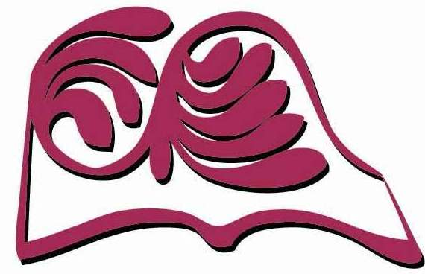
“G.GREGORI”
di CARPINETI-CASINA
Scuola Infanzia, Primaria, Secondaria di 1° Grado
Via Francesco Crispi, 74 - 42033 CARPINETI (RE)
Tel. 0522/618418-618419 Fax. 0522/718477
E-mail REIC826006@istruzione.it www.iccarpineticasina.edu.it Codice Univoco UFIKQ8 Cod.Fisc. 80016070353

Allegato 5
PATTO DI INTEGRITA’

relativo all'avviso pubblico rivolto ad Istituti di Credito presenti ed operanti nel territorio nazionale con agenzie/filiali nei Comuni di Carpineti e/o Casina per indagine di mercato finalizzata all’affidamento del servizio di cassa per il periodo 01.01.2020/31.12.2023 ai sensi della Circolare MIUR prot. n. 24078 del 30.11.2018, mediante affidamento diretto di cui all’art. 36, comma 2, lettera a) del D.lgs. n. 50/2016 e art. 45, comma 2, lettera a) del D.I. n. 129/2018.
CIG: Z562A62F2C

tra
l’Istituto Comprensivo “G.Gregori” di Carpineti-Casina, sede legale in Carpineti (RE) , via Francesco Crispi n. 74 codice fiscale 80016070353, rappresentata da Ivano Vaccari
in qualità di Legale Rappresentante

e
la Ditta …………………..…………………………………………. (di seguito denominata Ditta), sede legale in ………………………….., via ………………………………………….……n……. codice fiscale/P.IVA ……………………….………., rappresentata da ……………………………..
……………………………….... in qualità di ………..……………………………………………..

Il presente documento deve essere obbligatoriamente sottoscritto e presentato insieme all’offerta da ciascun partecipante all'indagine di mercato. La mancata consegna del presente documento debitamente sottoscritto comporterà l’esclusione automatica dell'offerta.

VISTO

La legge 6 novembre 2012 n. 190, art. 1, comma 17 recante “Disposizioni per la prevenzione e la repressione della corruzione e dell'illegalità nella pubblica amministrazione”;
il Piano Nazionale Anticorruzione (P.N.A.) emanato dall’Autorità Nazionale AntiCorruzione e per la valutazione e la trasparenza delle amministrazioni pubbliche (ex CIVIT) approvato con delibera n. 72/2013, contenente “Disposizioni per la prevenzione e la repressione della corruzione e dell’illegalità nella pubblica amministrazione”;
il Piano Triennale di Prevenzione della Corruzione (P.T.P.C) 2016 -2018 per le istituzioni scolastiche della Regione Emilia Romagna, adottato con decreto ministeriale n. 535 del 30/06/2016;
il decreto del Presidente della Repubblica 16 aprile 2013, n. 62 con il quale è stato emanato il “Regolamento recante il codice di comportamento dei dipendenti pubblici”,

SI CONVIENE QUANTO SEGUE

Articolo 1

Il presente Patto d’integrità stabilisce la formale obbligazione della Ditta che, ai fini della partecipazione all'indagine di mercato in oggetto, si impegna:
- a conformare i propri comportamenti ai principi di lealtà, trasparenza e correttezza, a
- non offrire, accettare o richiedere somme di denaro o qualsiasi altra ricompensa, vantaggio o beneficio, sia direttamente che indirettamente tramite intermediari, al fine dell’assegnazione del contratto e/o al fine di distorcerne la relativa corretta esecuzione;
- a segnalare alla stazione appaltante qualsiasi tentativo di turbativa, irregolarità o distorsione nelle fasi di svolgimento dell'indagine di mercato in oggetto e/o durante l’esecuzione dei contratti, da parte di ogni interessato o addetto o di chiunque possa influenzare le decisioni relative all'indagine di mercato in oggetto;
- ad assicurare di non trovarsi in situazioni di controllo o di collegamento (formale e/o sostanziale) con altri partecipanti e che non si è accordata e non si accorderà con altri partecipanti all'indagine di mercato in oggetto;
- ad informare puntualmente tutto il personale, di cui si avvale, del presente Patto di integrità e degli obblighi in esso contenuti;
- a vigilare affinché gli impegni sopra indicati siano osservati da tutti i collaboratori e dipendenti nell’esercizio dei compiti loro assegnati;
- a denunciare alla Pubblica Autorità competente ogni irregolarità o distorsione di cui sia venuta a conoscenza per quanto attiene l’attività di cui all’oggetto.

Articolo 2

La ditta, sin d’ora, accetta che nel caso di mancato rispetto degli impegni anticorruzione assunti con il presente Patto di integrità, comunque accertato dall’Amministrazione, potranno essere applicate le seguenti sanzioni:
- esclusione del concorrente dall'indagine di mercato in oggetto;
- escussione della cauzione di validità dell’offerta;
- risoluzione del contratto;
- escussione della cauzione di buona esecuzione del contratto;
- esclusione del concorrente dalle gare indette dalla stazione appaltante per 5 anni.

Articolo 3

Il contenuto del Patto di integrità e le relative sanzioni applicabili resteranno in vigore sino alla completa esecuzione del contratto. Il presente Patto dovrà essere richiamato dal contratto quale allegato allo stesso onde formarne parte integrante, sostanziale e pattizia.

Articolo 4

Il presente Patto deve essere obbligatoriamente sottoscritto in calce ed in ogni sua pagina, dal legale rappresentante della ditta partecipante ovvero, in caso di consorzi o raggruppamenti temporanei di imprese, dal rappresentante degli stessi e deve essere presentato unitamente all'offerta. La mancata consegna di tale Patto debitamente sottoscritto comporterà l'esclusione dall'indagine di mercato in oggetto.

Articolo 5

Ogni controversia relativa all’interpretazione ed esecuzione del Patto d’integrità fra la stazione appaltante ed i concorrenti e tra gli stessi concorrenti sarà risolta dall’Autorità Giudiziaria competente.

Luogo e data ………………….

Per la ditta:

___________________________
(Il Legale Rappresentante)

